

**AN-SCI-EVO-10200**  
**Гібридний сонячний інвертор**

**Зміст**

1. ПРО ЦЕЙ ПОСІБНИК 3  
   1.1 ПРИЗНАЧЕННЯ 3  
   1.2 СФЕРА ЗАСТОСУВАННЯ 3
2. ІНСТРУКЦІЇ З БЕЗПЕКИ 3
3. ВСТУП 4  
   3.1 ОСОБЛИВОСТІ 4  
   3.2 ОСНОВНА АРХІТЕКТУРА СИСТЕМИ 4  
   3.3 ОГЛЯД ПРОДУКТУ 5
4. УСТАНОВКА 6  
   4.1 РОЗПАКУВАННЯ ТА ІНСПЕКЦІЯ 6  
   4.2 ПІДГОТОВКА 6  
   4.3 МОНТАЖ ПРИСТРОЮ 6  
   4.4 ПІДКЛЮЧЕННЯ АКУМУЛЯТОРА 6  
   4.5 ПІДКЛЮЧЕННЯ ВХІД/ВИХІД AC 8  
   4.6 ПІДКЛЮЧЕННЯ СОНЯЧНИХ ПАНЕЛЕЙ (PV) 9  
   4.7 ФІНАЛЬНА ЗБІРКА 11  
   4.8 ПІДКЛЮЧЕННЯ КОМУНІКАЦІЙНИХ ЛІНІЙ 11
5. ЕКСПЛУАТАЦІЯ 11  
   5.1 ВКЛЮЧЕННЯ/ВИМКНЕННЯ 11  
   5.2 ПАНЕЛЬ КЕРУВАННЯ ТА ДИСПЛЕЙ 11  
   5.3 ІКОНИ НА LCD ДИСПЛЕЇ 12  
   5.4 НАЛАШТУВАННЯ LCD 14  
   5.5 НАЛАШТУВАННЯ ДИСПЛЕЯ 21  
   5.6 ОПИС РЕЖИМІВ РОБОТИ 25  
   5.7 ОПИС ВИРІВНЮВАННЯ БАТАРЕЇ 26  
   5.8 КОДИ ПОМИЛОК 27  
   5.9 ІНДИКАТОРИ ПОПЕРЕДЖЕННЯ 28
6. ОЧИЩЕННЯ ТА ТЕХНІЧНЕ ОБСЛУГОВУВАННЯ АНТИПИЛОВОГО КОМПЛЕКТУ 29  
   6.1 ОГЛЯД 29  
   6.2 ОЧИЩЕННЯ ТА ТЕХНІЧНЕ ОБСЛУГОВУВАННЯ 29
7. ТЕХНІЧНІ ХАРАКТЕРИСТИКИ 30  
   Таблиця 1: Технічні характеристики для лінійного режиму 31  
   Таблиця 2: Технічні характеристики для режиму інвертора 32  
   Таблиця 3: Технічні характеристики режиму зарядки 33  
   Таблиця 4: Операції в режимі роботи з мережею (Grid-Tie) 33  
   Таблиця 5: Загальні технічні характеристики 33
8. УСУНЕННЯ НЕСПРАВНОСТЕЙ 33
9. ДОДАТОК: ОРІЄНТОВНА ТАБЛИЦЯ ЧАСУ РЕЗЕРВНОГО ЖИВЛЕННЯ 34

**1 ПРО ЦЕЙ ПОСІБНИК**  
**1.1 Призначення**  
Цей посібник описує складання, установку, експлуатацію та усунення несправностей цього пристрою. Будь ласка, уважно прочитайте цей посібник перед установкою та експлуатацією. Зберігайте його для подальшого використання.

**1.2 Сфера застосування**  
Цей посібник надає рекомендації щодо безпеки, встановлення, а також інформацію про інструменти та проводку.

**2 ІНСТРУКЦІЇ З БЕЗПЕКИ**  
**Попередження:** Цей розділ містить важливі інструкції щодо безпеки та експлуатації. Прочитайте та збережіть цей посібник для подальшого використання.

1. Перед використанням пристрою ознайомтесь з усіма інструкціями та застережними позначеннями на пристрої, акумуляторах і у відповідних розділах цього посібника.
2. **Запобіжні заходи:** Щоб зменшити ризик травмування, заряджайте лише свинцево-кислотні акумулятори глибокого циклу. Інші типи можуть вибухнути, спричинивши травми та пошкодження.
3. Не розбирайте пристрій. У разі потреби зверніться до кваліфікованого сервісного центру для обслуговування чи ремонту. Неправильна збірка може спричинити ураження електричним струмом або пожежу.
4. Щоб уникнути ураження електричним струмом, від'єднайте всі дроти перед проведенням технічного обслуговування або очищенням. Вимкнення пристрою не усуває цей ризик.
5. Встановлення пристрою з акумулятором повинні виконувати лише кваліфіковані спеціалісти.
6. Ніколи не заряджайте замерзлий акумулятор.
7. Для оптимальної роботи інвертора/зарядного пристрою дотримуйтесь вимог щодо правильного розміру кабелів. Це дуже важливо для коректної експлуатації.
8. Будьте обережні, працюючи з металевими інструментами навколо акумуляторів, щоб уникнути короткого замикання або вибуху.
9. Суворо дотримуйтесь інструкцій з відключення клем змінного чи постійного струму. Деталі дивіться в розділі «Установка» цього посібника.
10. Вбудований запобіжник на 150A забезпечує захист від перевантаження акумулятора.
11. **Інструкції з заземлення:** Інвертор/зарядний пристрій повинен бути підключений до заземленої системи. Дотримуйтесь місцевих норм і правил під час встановлення.
12. Уникайте короткого замикання між виходом змінного струму і входом постійного струму. Не підключайте до мережі у разі короткого замикання на вході постійного струму.
13. Технічне обслуговування пристрою повинні виконувати лише кваліфіковані спеціалісти. Якщо помилки зберігаються після виконання інструкцій з усунення несправностей, зверніться до місцевого дилера або сервісного центру.

**3 ВСТУП**  
Це багатофункціональний інвертор/зарядний пристрій, який поєднує функції інвертора, сонячного зарядного пристрою та зарядного пристрою для акумуляторів, забезпечуючи безперебійне живлення в компактному корпусі. Його розширений LCD-дисплей забезпечує зручне керування та можливість налаштувань, таких як зарядний струм для акумуляторів, пріоритет зарядки від змінного струму або сонячної енергії, а також допустимий вхідний струм в залежності від вимог користувача.

**3.1 Особливості**

* Інвертор із чистою синусоїдою
* Налаштовуваний діапазон вхідної напруги для побутових приладів і персональних комп'ютерів через LCD
* Налаштовуваний зарядний струм для акумуляторів через LCD
* Пріоритет зарядки від змінного струму або сонячної енергії, налаштовуваний через LCD
* Сумісний із мережею або генератором
* Автоматичне перезапускання під час відновлення змінного струму
* Захист від перевантаження, перегріву та короткого замикання
* Інтелектуальний зарядний пристрій для оптимізації роботи акумулятора
* Функція холодного старту

**3.2 Основна архітектура системи**  
Нижче наведено базову схему застосування цього інвертора/зарядного пристрою. Вона також включає такі пристрої для забезпечення повної працездатності системи:

* Генератор або електромережа
* Сонячні панелі (PV)

Проконсультуйтеся з інтегратором системи для інших можливих варіантів архітектури системи в залежності від ваших вимог. Цей інвертор може живити різні види побутових приладів в домашніх умовах або в офісі, включаючи пристрої з двигунами, такі як люмінесцентні лампи, вентилятори, холодильники та кондиціонери.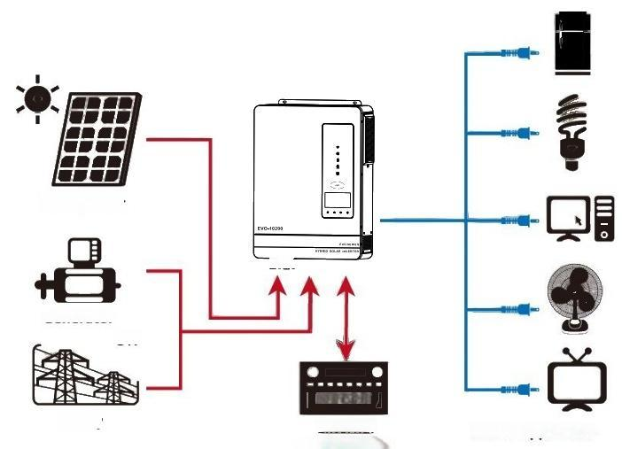

**Сонячна енергія**

**正显存**

**Генератор**

***Або***

**РЕЯ**

**Зовнішні акумулятори Побутові прилади**

**Малюнок 1. Гібридна енергетична система**

**3.3 Огляд продукту**

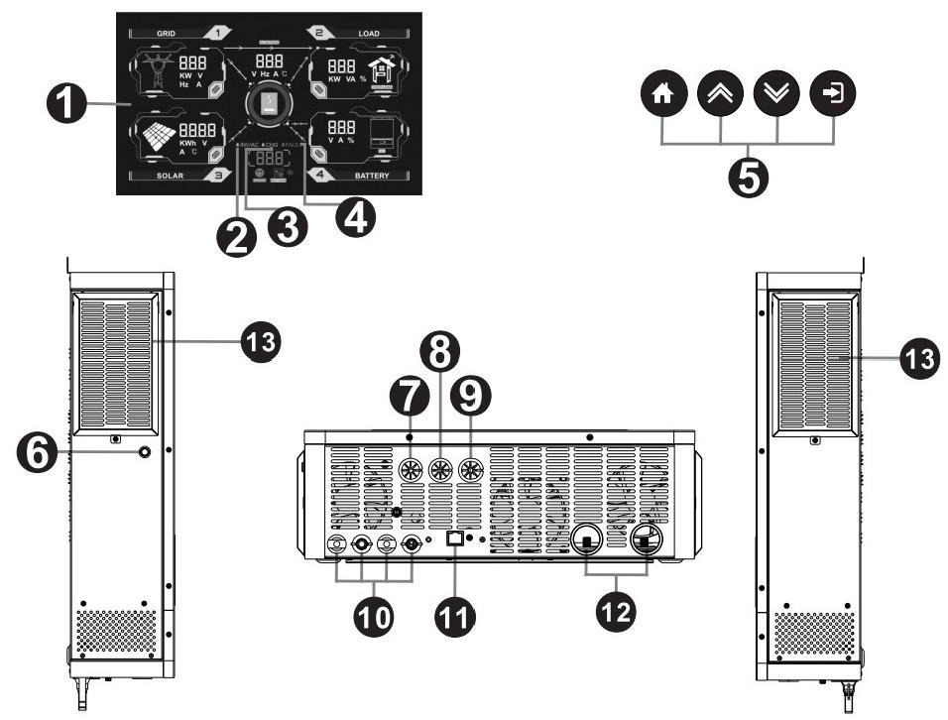

**1**. Дисплей LCD  
**2**. Індикатор стану  
**3**. Індикатор зарядки  
**4**. Індикатор несправностей  
**5**. Сенсорні функціональні кнопки  
**6**. Кнопка ввімкнення/вимкнення живлення  
**7**. Вхід змінного струму (AC)  
**8**. Основний вихід  
**9**. Другий вихід  
**10**. Входи PV1 та PV2  
**11**. Порт зв'язку RS-232/WIFI/Дистанційний LCD  
**12**. Вхід акумулятора  
**13**. Комплект проти пилу

**4 УСТАНОВКА**

**4.1 Розпакування та огляд**  
Перед установкою, будь ласка, огляньте пристрій. Переконайтеся, що вміст пакування не пошкоджений. Ви повинні отримати наступні предмети в комплекті:

* Пристрій x1
* Керівництво користувача x1
* Запобіжник постійного струму (DC) x1
* Кільцева клема x1
* Головка терміналу Mc4 x2

**4.2 Підготовка**  
Перед підключенням усіх проводів, зніміть нижню кришку, відкрутивши два гвинти, як показано нижче.

**4.3 Монтаж пристрою**  
Перед вибором місця для встановлення врахуйте наступні моменти: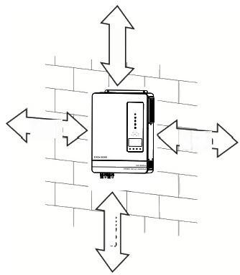

* Не монтуйте інвертор на легкозаймистих будівельних матеріалах. 
* Встановіть на твердій поверхні.
* Встановіть інвертор на рівні очей, щоб мати можливість читати LCD-дисплей у будь-який момент.
* Для належної циркуляції повітря і відведення тепла забезпечте відступ приблизно 20 см з боків і приблизно 50 см зверху та знизу пристрою.
* Температура навколишнього середовища повинна бути в межах від 0℃ до 55℃ для забезпечення оптимальної роботи.
* Рекомендована позиція встановлення — вертикально до стіни.
* Переконайтеся, що інші об'єкти та поверхні розташовані відповідно до діаграми, щоб гарантувати достатнє відведення тепла і мати достатньо місця для підключення проводів.

**ПРИСТРІЙ ПРИДАТНИЙ ДЛЯ МОНТАЖУ ЛИШЕ НА БЕТОННІЙ АБО ІНШІЙ НЕГОРЮЧІЙ ПОВЕРХНІ.**

Встановіть пристрій за допомогою двох гвинтів. Рекомендується використовувати гвинти M4 або M5.

**4.4 Підключення акумулятора**  
**УВАГА:** Для безпечної експлуатації та відповідності нормам безпеки необхідно встановити окремий захисний пристрій від перенапруги постійного струму або пристрій відключення між акумулятором та інвертором. В деяких випадках не потрібно встановлювати пристрій відключення, проте захист від перенапруги все одно є обов'язковим. Будь ласка, зверніться до таблиці нижче для визначення необхідного запобіжника або розміру вимикача.

**ПОПЕРЕДЖЕННЯ!** Всі електромонтажні роботи повинні виконуватися кваліфікованим персоналом.  
**ПОПЕРЕДЖЕННЯ!** Для безпеки системи та ефективної роботи дуже важливо використовувати відповідний кабель для підключення акумулятора. Щоб знизити ризик травмування, використовуйте належні рекомендовані кабелі, зазначені нижче.

**Рекомендований розмір кабелю для підключення акумулятора:**

| **Модель** | **Розмір дроту** | **Кабель (мм²)** | **Максимальне значення моменту обертання** |
| --- | --- | --- | --- |
| 10.2KW | 1x2AWG | 25 | 2 Нм |

Будь ласка, дотримуйтесь наступних кроків для підключення акумулятора:

1. Зніміть 18 мм ізоляційної оболонки з позитивного та негативного провідників.
2. Рекомендується встановити наконечники на кінці позитивного та негативного проводів за допомогою відповідного інструменту для обтискання.

3. Підключіть всі акумуляторні блоки згідно з наведеною схемою.

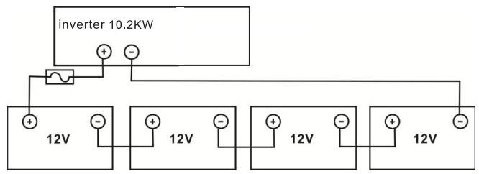

**4.** Вставте дроти акумулятора рівно в роз'єми акумулятора інвертора і переконайтеся, що болти затягнуті з моментом 2 Нм за годинниковою стрілкою. Переконайтеся, що полярність на акумуляторі та інверторі/зарядному пристрої правильно підключена, а провідники надійно закручені в клеми акумулятора.

**Рекомендований інструмент:** викрутка Pozi #2

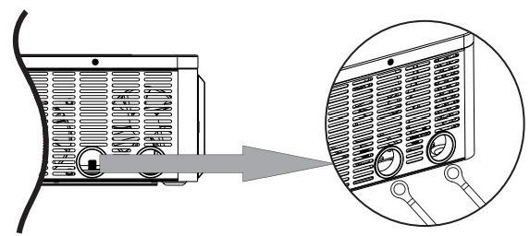

**ПОПЕРЕДЖЕННЯ: Небезпека ураження електричним струмом**  
Установку необхідно виконувати з обережністю через високу напругу акумуляторів, з'єднаних послідовно.

**УВАГА!** Перед остаточним підключенням постійного струму або закриттям вимикача/від'єднувача постійного струму, переконайтеся, що позитивний (+) підключений до позитивного (+), а негативний (-) підключений до негативного (-).

**4.5 Підключення AC Входу/Виходу**

**УВАГА!** Перед підключенням до джерела змінного струму (AC) необхідно встановити окремий AC автоматичний вимикач між інвертором і джерелом живлення AC. Це забезпечить безпечне відключення інвертора під час технічного обслуговування і повний захист від перевантаження змінного струму. Рекомендована характеристика вимикача AC — 63A для моделі 10.2KW.  
**УВАГА!** Є два блоки з клемами з позначками "IN" і "OUT". Будь ласка, не переплутайте підключення входу і виходу.

**ПОПЕРЕДЖЕННЯ!** Всі електромонтажні роботи повинні виконуватися кваліфікованим персоналом.  
**ПОПЕРЕДЖЕННЯ!** Для забезпечення безпеки системи та ефективної роботи дуже важливо використовувати відповідний кабель для підключення AC. Щоб знизити ризик травм, використовуйте рекомендований розмір кабелю, наведений нижче.

**Рекомендовані характеристики кабелів для підключення AC:**

| **Модель** | **Розмір дроту** | **Кабель (мм²)** | **Значення моменту обертання** |
| --- | --- | --- | --- |
| 10.2KW | 10 AWG | 6 | 1.2 Нм |

**Виконайте наступні кроки для підключення AC входу/виходу:**

1. Перед підключенням AC входу/виходу переконайтеся, що вимикач постійного струму (DC) відкритий.
2. Зніміть 10 мм ізоляції з шести провідників. Скоротіть фазний провід L і нейтральний провід N на 3 мм.
3. Вставте дроти AC входу згідно з полярністю, вказаною на клемному блоці, і затягніть клемні гвинти. Переконайтеся, що спочатку підключено захисний провідник PE.

**Позначення:**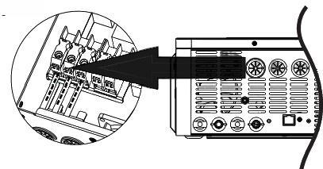

* **PE** → Земля (жовто-зелений)
* **L** → Фаза (коричневий або чорний)
* **N** → Нейтраль (синій)

**ПОПЕРЕДЖЕННЯ:**  
Переконайтеся, що джерело змінного струму (AC) відключено перед тим, як виконувати підключення до пристрою.

**4. Вставте дроти виходу змінного струму відповідно до полярностей, вказаних на клемному блоці, і затягніть клемні гвинти:**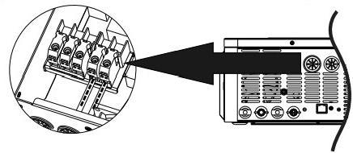

* **L** → Фаза (коричневий або чорний)
* **N** → Нейтраль (синій)

Вставте дроти виходу змінного струму відповідно до полярностей, вказаних на клемному блоці, і затягніть клемні гвинти:

* **L** → Фаза (коричневий або чорний)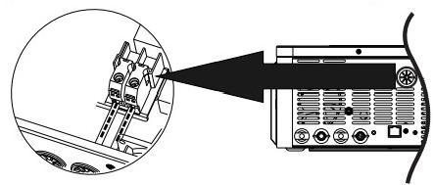
* **N** → Нейтраль (синій)

5.Переконайтеся, що дроти надійно підключені.

**УВАГА:**  
Прилади, такі як кондиціонер, потребують принаймні 2–3 хвилини для перезапуску, оскільки потрібно достатньо часу для балансування refrigerant gas (охолоджувальний газ) у системі. Якщо відбудеться короткочасне відключення живлення, це може призвести до пошкодження підключених приладів. Щоб запобігти такому пошкодженню, будь ласка, перевірте у виробника кондиціонера, чи обладнаний він функцією затримки часу перед установкою. Інакше цей інвертор/зарядний пристрій активує захист від перевантаження та вимкне вихід для захисту вашого приладу, але іноді це все ж може викликати внутрішні пошкодження кондиціонера.

**4.6 Підключення PV**

**УВАГА:** Перед підключенням до PV модулів необхідно окремо встановити DC вимикач між інвертором і PV модулями.

**ПОПЕРЕДЖЕННЯ!** Дуже важливо для безпеки системи та ефективної роботи використовувати відповідний кабель для підключення PV модулів. Щоб зменшити ризик травм, будь ласка, використовуйте рекомендований розмір кабелю, як зазначено нижче.

| **Модель** | **Розмір дроту** | **Кабель (мм²)** | **Значення моменту затягування (макс)** |
| --- | --- | --- | --- |
| 10.2KW | 1x10AWG | 6 | 1.2 Nm |

**Вибір PV модулів:**  
При виборі відповідних PV модулів слід враховувати нижчезазначені параметри:

1. Напруга холостого ходу (Voc) PV модулів не повинна перевищувати максимальну напругу холостого ходу масиву PV інвертора.
2. Напруга холостого ходу (Voc) PV модулів повинна бути вищою за мінімальну напругу батареї.

**МОДЕЛЬ ІНВЕРТОРА:** 10.2KW  
**Макс. напруга холостого ходу масиву PV:** 500Vdc  
**Діапазон напруги MPPT масиву PV:** 90Vdc ~ 450Vdc

Візьмемо PV модуль потужністю 250Wp як приклад. Після врахування вказаних вище двох параметрів, рекомендовані конфігурації модулів наведені в таблиці нижче.

**Специфікація сонячної панелі (посилання) - 250Wp**

* **Vmp:** 30.1Vdc
* **Imp:** 8.3A
* **Voc:** 37.7Vdc
* **Isc:** 8.4A
* **Кількість елементів:** 60

| **СОНЯЧНИЙ ВХІД** | **Кількість панелей** | **Загальна вхідна потужність** |
| --- | --- | --- |
| (Мін. у послідовному з'єднанні: 6 шт., макс. у послідовному з'єднанні: 13 шт.) |  |  |
| 6 шт. у послідовному з'єднанні | 6 шт. | 1500W |
| 8 шт. у послідовному з'єднанні | 8 шт. | 2000W |
| 12 шт. у послідовному з'єднанні | 12 шт. | 3000W |
| 13 шт. у послідовному з'єднанні | 13 шт. | 3250W |
| 12 штук у послідовному з'єднанні та 3 набори паралельно | 36 шт. | 8200W |
| 10 штук у послідовному з'єднанні та 4 набори паралельно | 40 шт. | 10200W |

**Підключення дротів PV модуля:**

**Крок 1:** Перевірте вхідну напругу модулів масиву PV. Прийнятна вхідна напруга інвертора становить 120VDC-500VDC. Будь ласка, переконайтеся, що максимальне навантаження струму для кожного з'єднувача PV становить 10A.

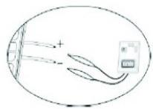

**УВАГА:** Перевищення максимальної вхідної напруги може знищити пристрій! Перевірте систему перед підключенням проводів.

**Крок 2:** Відключіть DC вимикач.  
**Крок 3:** Зберіть надані PV з'єднувачі з PV модулями, дотримуючись наведених нижче кроків.

**Компоненти для PV з'єднувачів та інструменти:**

| Корпус жіночого з'єднувача |  | Чоловічий термінал |  |
| --- | --- | --- | --- |
| Жіночий термінал |  | Інструмент для обтискання та ключ |  |
| Корпус чоловічого з'єднувача |  |  |  |

**Підготовка кабелю та процес складання з'єднувачів:**

1. Зніміть ізоляцію з одного кінця кабелю на 8 мм, будьте обережні, щоб не пошкодити провідники.

**Інструкції з підключення PV з'єднувачів**

1. **Вставити кабель із зачищеними кінцями у жіночий термінал** і обтиснути жіночий термінал, як показано на діаграмі нижче.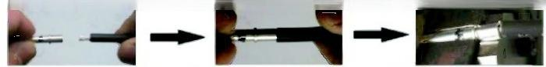

Обтискання жіночого терміналу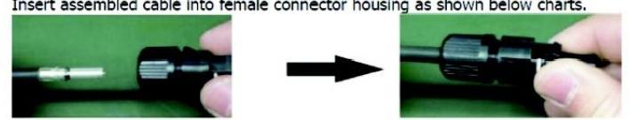

1. **Вставити кабель із зачищеними кінцями у чоловічий термінал** і обтиснути чоловічий термінал, як показано на діаграмі нижче.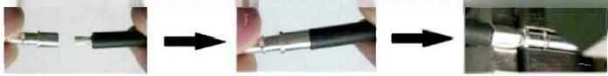
2. **Вставити зібраний кабель у корпус чоловічого з'єднувача**, як показано на діаграмі нижче.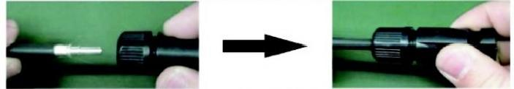
3. **За допомогою ключа** закріпити тисковий купол на жіночому та чоловічому з'єднувачах, як показано на діаграмі нижче.
4. **Перевірити правильність полярності** з'єднувальних кабелів від PV модулів та PV входів. Підключіть:
   * **Позитивний полюс (+)** з'єднувального кабелю до позитивного полюса (+) PV входу.
   * **Негативний полюс (-)** з'єднувального кабелю до негативного полюса (-) PV входу.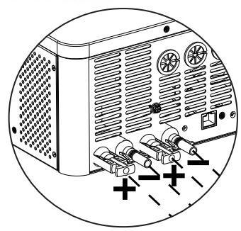

### 4.7 Остаточна збірка

Після підключення всіх проводів, будь ласка, поверніть нижню кришку на місце, закрутивши два гвинти, як показано нижче.

### 4.8 Підключення зв'язку

1. **Wi-Fi хмарний зв'язок (опціонально)**:
   * Будь ласка, використовуйте постачений комунікаційний кабель для підключення до інвертора та Wi-Fi модуля.
   * Завантажте додаток з App Store і зверніться до "Швидкого посібника з встановлення Wi-Fi Plug" для налаштування мережі та реєстрації.
   * Статус інвертора буде відображено на мобільному додатку або на веб-сторінці комп'ютера.
2. **GPRS хмарний зв'язок (опціонально)**:
   * Будь ласка, використовуйте постачений комунікаційний кабель для підключення до інвертора та GPRS модуля, а потім підключіть зовнішнє живлення до GPRS модуля.
   * Завантажте додаток з App Store і зверніться до "Швидкого посібника з встановлення GPRS RTU" для налаштування мережі та реєстрації.

### RGB Світло (опціонально)

1. **Режим батареї**: червоне світло
2. **Режим утиліти**: синє світло
3. **PV режим**: фіолетове світло

### 5 ОПЕРАЦІЯ

#### 5.1 Увімкнення/Вимкнення

Боковий вигляд пристрою

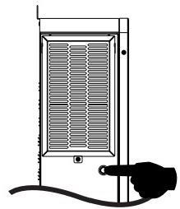

Коли пристрій буде належно встановлений і акумулятори підключені, просто натисніть кнопку увімкнення/вимкнення (розташовану на дні корпусу), щоб увімкнути пристрій.

#### 5.2 Операція та панель дисплея

Панель управління та дисплей, показані на наступній схемі, знаходяться на передній панелі інвертора. Вона включає три індикатори, чотири функціональні кнопки та LCD дисплей, що відображає робочий стан та інформацію про вхідну/вихідну потужність.

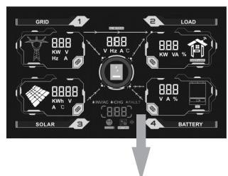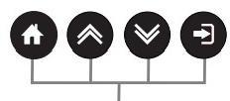



**LED Індикатор**

**LED Індикатор** на панелі управління забезпечує візуальне відображення статусу роботи інвертора. Ось значення індикатора:

| **LED Індикатор** | **Повідомлення** |
| --- | --- |
| **Зелений** | **Постійно увімкнений**: Вихід живиться від мережі в режимі «Лінія». |
|  | **Миготить**: Вихід живиться від батареї або сонячних панелей в режимі батареї. |
| **Зелений** | **Постійно увімкнений**: Батарея повністю заряджена. |
|  | **Миготить**: Батарея заряджається. |
| **Червоний** | **Постійно увімкнений**: Виникла помилка в інверторі. |
|  | **Миготить**: Виникла попереджувальна умова в інверторі. |

**Функціональні Клавіші**

**Функціональні клавіші** на панелі управління дозволяють користувачу легко налаштовувати та контролювати інвертор. Ось їх опис:

| **Функціональна Клавіша** | **Опис** |
| --- | --- |
| **ESC** | Вихід з режиму налаштування. |
| **UP** | Перехід до попереднього вибору. |
| **DOWN** | Перехід до наступного вибору. |
| **ENTER** | Підтвердження вибору в режимі налаштування або вхід у режим налаштування. |

**5.3** Іконки Дисплея LCD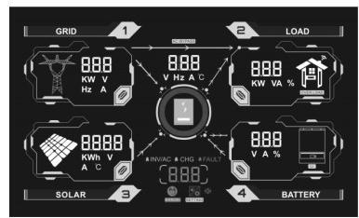

| Іконка | Опис функції |
| --- | --- |
|  | Індикація AC вхідного джерела. |
|  | Індикація PV вхідного джерела. |
|  | Відображає вхідну напругу, частоту, напругу PV, зарядний струм (якщо PV заряджається для моделей 10.2KW), зарядну потужність, напругу батареї. |
|  | Індикація налаштувань програм. |
|  | Індикація кодів попередження та помилок. |
| **88Be** | Попередження: мигає з кодом попередження. |
| **88Bo** | Помилка: світиться з кодом помилки. |
|  | Індикація вихідної напруги, частоти, відсотка навантаження, навантаження в VA, навантаження в ватах та розрядного струму. |
|  | Індикація перевантаження. |
|  | Індикація, що пристрій підключений до мережі. |
|  | Індикація, що пристрій підключений до сонячних панелей. |
| AC BYPASS | Індикація, що навантаження живиться від мережі. |
|  | Індикація, що працює зарядний пристрій мережі. |
|  | Індикація, що працює інвертор DC/AC. |
|  | Індикація, що сигналізація пристрою вимкнена. |

**5.4 Налаштування LCD**  
Після натискання та утримання кнопки ENTER протягом 3 секунд, пристрій перейде в режим налаштування. Натисніть кнопку "UP" або "DOWN" для вибору програм налаштувань. Потім натисніть кнопку "ENTER" для підтвердження вибору або кнопку ESC для виходу.

**Програми налаштувань:**

| **Програма** | **Опис** | | **Доступні опції** | | | | | | |
| --- | --- | --- | --- | --- | --- | --- | --- | --- | --- |
| 00 | Вихід із режиму налаштування | | Вихід (за замовчуванням) | | | Відновлення параметрів одним натисканням | | | |
|  | | |  | | | |
| 01 | Пріоритет джерела живлення: Налаштування пріоритету джерела живлення для навантаження | | Спочатку мережа | | | Мережа забезпечує живлення навантаження в першу чергу. Сонячна енергія та енергія батареї забезпечуватимуть живлення навантаження лише тоді, коли живлення від мережі недоступне. | | | |
| Спочатку сонце (за замовчуванням) | | | **Сонячна енергія забезпечує живлення навантаження в першу чергу. Якщо сонячної енергії недостатньо для живлення всіх підключених навантажень, мережа забезпечуватиме живлення одночасно. Батарея забезпечує живлення навантаження тільки у випадках:**   * **Сонячна енергія та мережа недоступні.** * **Сонячної енергії недостатньо, а мережа недоступна.** | | | |
| Пріоритет SBU | | | Сонячна енергія забезпечує живлення навантажень в першу чергу. Якщо сонячної енергії недостатньо для живлення всіх підключених навантажень, енергія батареї буде забезпечувати живлення навантажень одночасно. Мережа забезпечує живлення навантажень лише тоді, коли напруга батареї знижується до рівня низької напруги або до заданої точки в програмі 12. | | | |
| Пріоритет MKS | | | Сонячна енергія забезпечує живлення навантажень в першу чергу. Якщо сонячної енергії недостатньо для живлення всіх підключених навантажень, мережа забезпечить живлення навантажень одночасно. Батарея забезпечує енергію навантаженню лише як резервне живлення. | | | |
| 02 | Максимальний струм зарядки: Налаштування загального струму зарядки для сонячних та мережевих зарядних пристроїв. (Максимальний струм зарядки = струм зарядки від мережі + струм зарядки від сонця) | | 10A | | | 20A | | | |
| 30A | | | 40A(за замовчуванням) | | | |
| 02 |  | 50A | | 60A |  | | 70A | | |
| 80A | | 90A | | | 100A(за замовчуванням) | | |
| 110A | | 120A | | | 130A | | 140A |
| 150A | | 160A | | |  | | |
| 03 | Діапазон вхідної напруги змінного струму | | Прилади (за замовчуванням) | | Якщо вибрано, допустимий діапазон вхідної напруги змінного струму буде в межах 90-280 В змінного струму. | | | | |
| UPS | | Якщо вибрано, допустимий діапазон  вхідної напруги змінного струму буде в  межах 170-280 В змінного струму | | | | |
| 05 | Тип батареї | | **AGM** **(**за замовчуванням**)** | | Залитий акумулятор | | | | |
| Користувацький режим | | Якщо вибрано **Користувацький режим**, напругу заряду акумулятора та нижнє відключення за низькою напругою можна налаштувати в програмах 26, 27 та 29. | | | | |
| Користувацький режим | | Коли присутня сонячна енергія, встановіть цей параметр на **LIB**, і літієва батарея активується на 3 секунди. | | | | |
| 06 | Автоматичний перезапуск при виникненні перевантаження**.** | | **Перезапуск відключений (за замовчуванням)**. | | Перезавантаження увімкнено | | | | |
| 07 | Auto restart when over temperature occurs | | Перезавантаження вимкнено (за замовчуванням) | | Перезавантаження увімкнено | | | | |
| 09 | Вихідна частота | | **50Hz(за замовчуванням)** | | 60Hz | | | | |
| 10 | Вихідна напруга | | 220V | | 230V (за замовчуванням) | | | | |
| 240V | |  | | | | |
| 11 | Максимальний струм зарядки з мережі Примітка: Якщо значення налаштування в програмі 02 менше, ніж у програмі 11, інвертор застосує зарядку. | | 2A | | 10A | | | 20A | |
| 30A | | 40A | | | 50A | |

|  | струм з програми 02 для зарядника з мережі | 60A | 70A | | 80A(за замовчуванням) | | | |
| --- | --- | --- | --- | --- | --- | --- | --- | --- |
|  |  | | |
| 90A | 100A | | 110A | | | 120A |
| 130A | 140A | |  | | | |
| 12 | Повернення точки налаштування напруги до джерела електромережі при виборі "Пріоритет SBU" або "Сонячна енергія першою" у програмі 01. | Доступні варіанти в моделі 10,2 кВт: | | | | | | |
| **42V** | | 43V | | | 44V | |
|  |  |
| 45V | | 46V (за замовчуванням) | | | 47V | |
| 48V | | 49V | | | | |
| 50V | | 51V | | | | |
| 13 | Повернення налаштування напруги до режиму батареї при виборі "Пріоритет SBU" або "Сонячна енергія першою" у програмі 01. | Доступні варіанти в моделі 10.2КВт: | | | | | | |
| Батарея повністю заряджена | | 48V | | | | |
| 49V | | 50V | | | | |
| 51V | | 52V | | | | |
| 53V | | **54V** **(за замовчуванням)** | | | | |
|  | | | | |

|  |  | 55V | 56V | |
| --- | --- | --- | --- | --- |
| 57V | 58V | |
| 16 | Пріоритет джерела зарядки: Налаштувати пріоритет джерела зарядки | Якщо цей інвертор/зарядний пристрій працює в режимі Лінії, Резерву або Виникла Помилка, джерело заряджання можна запрограмувати таким чином: | | |
| Сонячна перевага | | Сонячна енергія буде заряджати акумулятор як перший пріоритет. Комунальна енергія буде заряджати акумулятор тільки тоді, коли сонячна енергія недоступна. |
| Сонячна та комунальна (за замовчуванням) | | Сонячна енергія та комунальні мережі заряджатимуть акумулятор одночасно. |
| Тільки сонячна енергія. | | Сонячна енергія буде єдиним джерелом зарядки, незалежно від доступності електромережі. |
| Якщо цей інвертор/зарядний пристрій працює в режимі батареї або режимі енергозбереження, тільки сонячна енергія може заряджати батарею. Сонячна енергія буде заряджати батарею, якщо вона доступна і достатня. | | |
| 18 | Контроль тривоги | Сигнал тривоги увімкнено (за замовчуванням) | | Тривога вимкнена |
| 19 | Автоматичний перехід до екрану за замовчуванням | Повернення до екрану за замовчуванням (за замовчуванням) | | Якщо вибрано, незалежно від того, як користувачі перемикають екран відображення, він автоматично повернеться до екрану за замовчуванням (вхідна напруга / вихідна напруга) після того, як не буде натиснуто жодної кнопки протягом 1 хвилини. |
| Залишатися на останньому екрані. | | Якщо вибрано, екран залишиться на останньому екрані, який користувач нарешті переключив. |
| 20 | Керування підсвічуванням | Підсвічування ввімкнене (за замовчуванням) | | Підсвічування вимкнене |

| 22 | Сигналить, коли основне джерело переривається | Сигналізація включена (за замовчуванням) | Сигналізація вимкнена |
| --- | --- | --- | --- |
| 23 | Обхід перевантаження: При увімкненні пристрій перейде в лінійний режим, якщо в режимі батареї виникне перевантаження. | Обхід вимкнено (за замовчуванням). | Обхід увімкнено. |
| 25 | Записати код несправності. | Запис включено (за замовчуванням). | Запис вимкнено |
| 26 | Напруга швидкої зарядки (C.V напруга) | 10.2КВт налаштування за замовчуванням: 56.4В | |
| Якщо обрано "власне визначення" в програмі 5, цю програму можна налаштувати. Діапазон налаштувань — від 48,0В до 61,0В для моделі 10,2КВт. Збільшення при кожному натисканні становить 0,1В. | |
| 27 | Плаваюча зарядна напруга | Стандартне налаштування 10.2КВт: 54.0В | |
|  | |
| Якщо вибрано власне визначення в програмі 5, це налаштування можна встановити. Діапазон налаштувань для моделі 10.2КВт становить від 48.0В до 61.0В. Крок збільшення при кожному натисканні становить 0.1В. | |
| 29 | Низька напруга відсічення постійного струму | 10.2КВт налаштування за замовчуванням: 40.0В. | |
| Якщо обрано налаштування вручну в програмі 5, це програму можна налаштувати. Діапазон налаштувань від 40,0 В до 48,0 В для моделі 10,2 КВт. Крок кожного натискання — 0,1 В. Напруга низького розрізу постійного струму буде фіксованою відповідно до встановленого значення, незалежно від відсотка підключеного навантаження. | |

| 30 | Рівняння акумулятора | Рівняння акумулятора | Вимкнено вирівнювання акумулятора (за замовчуванням) |
| --- | --- | --- | --- |
| Якщо вибрано "Затоплені" або "Користувацьке", цю програму можна налаштувати. | |
| 31 | Напруга вирівнювання батареї. | 10.2 КВт. налаштування за замовчуванням: 58.4В. | |
| Діапазон налаштувань для моделі 10.2 кВт становить від 48,0 В до 61,0 В. Збільшення при кожному натисканні — 0,1 В. | |
| 33 | Час вирівнювання батареї | 60 хв (за замовчуванням) | Діапазон налаштувань становить від 5 хв до 900 хв. Збільшення при кожному натисканні — 5 хв. |
| 34 | Час завершення вирівнювання батареї | 120 хв (за замовчуванням) | Діапазон налаштувань становить від 5 хв до 900 хв. Збільшення при кожному натисканні — 5 хв. |
| 35 | Інтервал вирівнювання | 30 днів (за замовчуванням) | Діапазон налаштувань становить від 0 до 90 днів. Збільшення при кожному натисканні — 1 день. |
| 36 | Вирівнювання активоване негайно. | Увімкнути | Вимкнути (за замовчуванням) |
| Якщо функція вирівнювання увімкнена в програмі 30, цю програму можна налаштувати. Якщо в цій програмі вибрано "Увімкнути", вона активує вирівнювання батареї негайно, і на головній сторінці ЖК-дисплея з'явиться напис "E9". Якщо вибрано "Вимкнути", функція вирівнювання буде скасована до наступного часу активації вирівнювання відповідно до налаштування в програмі 35. У цей час "E" не буде відображатися на головній сторінці ЖК-дисплея. | |
| 37 | Режим роботи з мережею. | Вимкнено з електромережі (за замовчуванням). | Інвертор працює тільки в режимі без підключення до електромережі. Сонячна енергія забезпечує живлення навантажень з першочерговим пріоритетом, а зарядка – з другим пріоритетом. |
| Гібридний. | Інвертор працює в гібридному режимі. Сонячна енергія забезпечує живлення навантажень як перший пріоритет, а заряджання — другим. Надлишкова енергія подається в мережу. |

| **38** | Ток мережевого підключення | **10A** | **Increment** **of** **each** **click** **is** **2A.** |
| --- | --- | --- | --- |
| **39** | Світловий індикатор LED | Led pattern off | Led pattern on(default) |
| 41 | Двосторонній вихід | disable (default | use |
| 42 | Введіть робочу напругу для двостороннього виходу. | Налаштування за замовчуванням для 10.2 кВт: 44.0 В. | |
| Діапазон налаштувань від 40.0 В до 46.0 В для моделі 48 В постійного струму. Крок кожного натискання - 0.1 В. | |

### 5.5 Налаштування дисплея

Інформація на LCD-дисплеї буде перемикатися по черзі при натисканні кнопок "UP" або "DOWN". Доступна інформація перемикається в такому порядку: вхідна напруга, вхідна частота, напруга сонячних батарей (PV), зарядний струм, зарядна потужність, напруга батареї, вихідна напруга, вихідна частота, відсоток навантаження, навантаження у ватах, навантаження у вольт-амперах (VA), постійний струм розряду, версія основного процесора (CPU).

| **Вибіркова інформація** | **Дисплей LCD.** |
| --- | --- |
| **Стан заряду та потужність менше 1 кВт.** | |
| Вхідна напруга = 222 В, напруга сонячних панелей = 168 В Напруга батареї = 25 В, вихідна напруга = 222 В, навантаження в ватах = 188 В Chg (мигає), Invlac (яскравий) | 222 888 888  68 25 |
| Вхідна напруга = 223 В, Напруга сонячних панелей = 2.3 A, Ток батареї = 20 A, Вихідна напруга = 224 В, Навантаження в VA = 188 VA, Chg (мигає), Invlac (яскравий) |  |

| Вхідна напруга = 223 В, Температура NTC сонячних панелей = 71.0℃, Напруга батареї = 25 В, Температура NTC інвертора = 35.0℃, Відсоток навантаження = 12%, Chg (мигає), Invlac (яскравий) |  | | |
| --- | --- | --- | --- |
| Вхідна частота = 50.0 Гц, Потужність сонячних панелей = 0.434 кВт·год, Ток батареї = 20 А, Вихідна частота = 50.0 Гц, Навантаження в ватах = 188 Вт, Chg (мигає), Inv/ac (яскравий) | 500  43 | 500 | 88  20 |
| Стан зарядки, і потужність перевищує 1 кВт. | | | |
| Вхідна напруга = 222 В, напруга сонячних панелей = 168 В, напруга батареї = 25 В, вихідна напруга = 222 В, навантаження = 1,18 кВт, Chg (мігає), Invlac (яскраво). |  | | |
| Вхідна напруга = 224 В, сонячний струм = 8,6 А, струм батареї = 12,5 А, вихідна напруга = 222 В, навантеження = 1,88 кВА, Chg (мігає), Inv/ac (яскраво). |  | | |
| Вхідна напруга = 223 В, температура NTC сонячних панелей = 71,0 °C, напруга батареї = 25 В, температура NTC інвертора = 35,0 °C, відсоток навантаження = 82 %, Chg (мігає), Inv/ac (яскраво). |  | | |
| Вхідна частота = 50,0 Гц, потужність сонячних панелей = 1,434 кВт·год, струм батареї = 20 А, вихідна частота = 50,0 Гц, навантаження в ватах = 1,88 кВт, Chg (мігає), Inv/ac (яскраво). |  | | |

| Стан розряду, потужність менше 1 кВт. | |
| --- | --- |
| Вхідна напруга = 0 В, напруга сонячних панелей = 0 В, напруга батареї = 25 В, вихідна напруга = 222 В, навантаження в ватах = 188 В, Chg (вимкнено), Invlac (мігає). |  |
| Вхідна напруга = 0 В, струм сонячних панелей = 0 А, струм батареї = 12,5 А, вихідна напруга = 222 В, навантеження в ВА = 188 ВА, Chg (вимкнено), Inv (блимає). |  |
| Вхідна напруга = 0 В, Температура NTC сонячних панелей = 60,0 ℃, Напруга батареї = 24 В, Температура NTC інвертора = 36,0 ℃, Відсоток навантаження = 13%, Chg (вимкнено), Inv (блимає). |  |
| Вхідна частота = 0 Гц, Сонячна потужність = 0 кВт·год, Струм батареї = 12 А, Вихідна частота = 50,0 Гц, Навантага в ватах = 188 Вт, Chg (вимкнено), Inv (блимає). |  |

| Розряджений стан, і потужність перевищує 1 кВт. | |
| --- | --- |
| Вхідна напруга = 0 В, Напруга на СС = 0 В, Напруга батареї = 25 В, Вихідна напруга = 222 В, Споживана потужність = 1,88 кВт, Зарядка (вимкнена), Інвертор (мигає). |  |
| Вхідна напруга = 0 В, PV струм = 0 А, Струм батареї = 111 А, Вихідна напруга = 222 В, Споживана потужність = 1,88 кВА, Зарядка (вимкнена), Інвертор (мигає). |  |
| Вхідна напруга = 0 В, Температура NTC PV = 68,0 °C, Напруга батареї = 24 В, Температура NTC інвертора = 30,0 °C, Відсоток навантаження = 81 %, Зарядка (вимкнена), Інвертор (мигає). |  |
| Вхідна частота = 0 Гц, Потужність PV = 0 кВт·год, Ток батареї = 111 А, Вихідна частота = 50,0 Гц, Навантага в ватах = 1,21 кВт, Зарядка (вимкнена), Інвертор (мигає). |  |
| Перевірка версії основного ЦП | **Main** **CPU** **version** **2105** |

5.6 Опис режиму роботи

| Операційний режим | Вибіркова інформація | Дисплей LCD | |
| --- | --- | --- | --- |
| Режим очікування | Вхідна напруга = 222 В Напруга на сонячних панелях = 210 В Напруга батареї = 25 В Вихідна напруга = 0 В Навантага в ватах = 0 В Зарядка (Миготіння), Інвертор/змінний струм (Яскраво) |  | |
| Вхідна напруга = 223 В Напруга на СС = 0 В Напруга батареї = 25 В Вихідна напруга = 0 В Навантаження в ватах = 0 В Зарядка (миготіння), Інвертор (яскравий) |  | |
| Вхідна напруга = 0 В Напруга на СС = 210 В Напруга батареї = 25 В Вихідна напруга = 0 В Навантаження в ватах = 0 В Зарядка (миготіння) |  | |
| Режим лінії | Вхідна напруга = 224 В Ток на СС = 8.6 А Ток батареї = 12.5 А Вихідна напруга = 222 В Навантаження в ВА = 1.88 КВА Зарядка (миготіння), Інвертор (яскравий) |  | |
| Вхідна напруга = 224 В Напруга на СС = 0 В Напруга батареї = 25 В Вихідна напруга = 222 В Навантаження в Ватах = 188 В Зарядка (миготіння), Інвертор (яскравий) |  | |
| Операція з підключенням до мережі | Вхідна напруга = 224 В, PV струм = 8.6 A, Струм батареї = 12.5 A, Вихідна напруга = 222 В, Навантага у ВА = 1.88 кВА, Зарядка (мигає), Інвертор (яскравий) |  | |
| When working in Grid-Tie mode,the will be flash 3S/times. |  |

| Режим роботи | Вибіркова інформація | Дисплей LCD |
| --- | --- | --- |
| Режим батареї | Вхідна напруга = 0 В Напруга PV = 180 В, Напруга батареї = 25 В Вихідна напруга = 230 В Навантаження в ватах = 388 В, Inv/ac (Мигає) | 230  25 |
| Вхідна напруга = 0В Напруга сонячних панелей = 180В Напруга батареї = 25В Вихідна напруга = 230В Споживана потужність = 388Вт Зарядка (мигає), Інвертор (мигає) | 230  388  25 |

**5.7 Опис рівняння батареї**

Функція рівняння додана в контролер зарядки. Вона усуває накопичення негативних хімічних ефектів, таких як стратифікація, стан, коли концентрація кислоти на дні акумулятора вища, ніж на вершині. Рівняння також допомагає усунути кристали сульфату, які могли накопичитися на пластинах. Якщо це не контролювати, ця умова, що називається сульфатацією, зменшить загальну ємність акумулятора. Тому рекомендується періодично проводити рівняння батареї.

**Як застосувати функцію рівняння**

Спочатку необхідно активувати функцію рівняння батареї в налаштуваннях моніторингу LCD, програмі 30. Потім ви можете застосувати цю функцію в пристрої, використовуючи один із наступних методів:

1. Встановіть інтервал рівняння в програмі 35.
2. Активуйте рівняння негайно в програмі 36.

**Коли проводити рівняння**

На стадії плаваючого заряду, коли встановлений інтервал рівняння (цикл рівняння батареї) досягнуто, або рівняння активується негайно, контролер почне переходити до стадії рівняння.

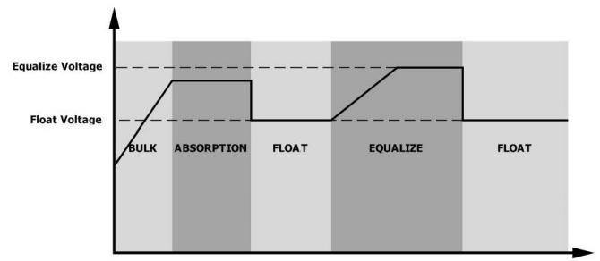

### Рівняння часу зарядки та тайм-ауту

На стадії рівняння контролер буде постачати енергію для зарядки акумулятора максимально можливим чином, поки напруга акумулятора не підвищиться до напруги рівняння акумулятора. Потім застосовується регулювання з постійною напругою, щоб підтримувати напругу акумулятора на рівні напруги рівняння. Акумулятор залишиться на стадії рівняння, поки не буде досягнуто встановленого часу рівняння батареї.

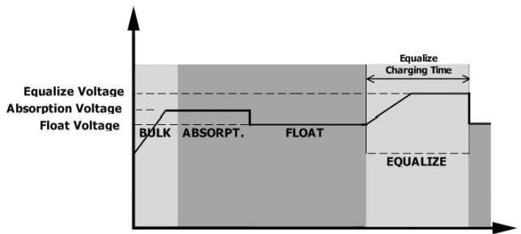

Однак на стадії рівняння, коли час рівняння акумулятора закінчується, а напруга акумулятора не підвищується до рівня напруги рівняння акумулятора, зарядний контролер продовжить час рівняння акумулятора, поки напруга акумулятора не досягне рівня напруги рівняння. Якщо напруга акумулятора все ще нижча за рівень напруги рівняння, коли закінчується налаштований тайм-аут рівняння акумулятора, зарядний контролер зупинить рівняння і повернеться до плаваючої стадії.

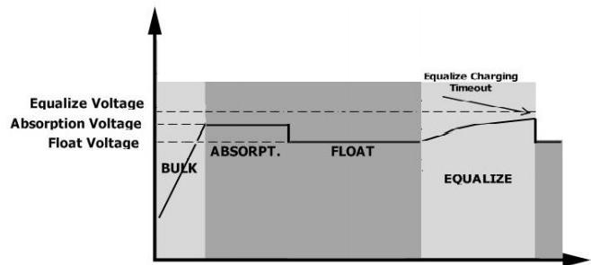

### 5.8 Код Помилки

| **Код помилки** | **Подія помилки** | **Іконка на** |
| --- | --- | --- |
| 01 | Вентилятор заблокований, коли інвертор вимкнений. | 01 Помилка |
| 02 | Перегрів | 02 Помилка |
| 03 | Напруга акумулятора занадто висока | 03 Помилка |
| 04 | Напруга акумулятора занадто низька | 04 Помилка |
| 05 | Коротке замикання на виході або виявлено перегрів внутрішніх компонентів перетворювача. | 05 Помилка |
| 06 | Напруга на виході занадто висока | 06 Помилка |
| 07 | Час перевантаження закінчився | 07 Помилка |
| 08 | Напруга на шині занадто висока | 08 Помилка |
| 09 | Не вдалося виконати м'який запуск шини | 09 Помилка |
| 51 | Перевантаження або стрибок струму | 51 Помилка |
| 52 | Напруга на шині занадто низька | 52 Помилка |
| 53 | Не вдалося виконати м'який запуск інвертора | 53 Помилка |
| 55 | Занадто висока постійна напруга на виході змінного струму | 55 Помилка |
| 57 | Не вдалося зчитати датчик струму | 57 Помилка |
| 58 | Напруга на виході занадто низька | 58 Помилка |
| 59 | Напруга на PV перевищує обмеження | 59 Помилка |

### 5.9 Індикатор Попередження

| **Код попередження** | **Подія попередження** | **Звуковий сигнал** | **Іконка блимає** |
| --- | --- | --- | --- |
| 01 | Вентилятор заблокований, коли інвертор увімкнений. | Піск три рази на секунду | 01 |
| 03 | Акумулятор перезаряджається | Піск один раз на секунду | 03 |
| 04 | Низький рівень заряду акумулятора | Піск один раз на секунду | 04 |
| 07 | Перевантаження | Піск один раз кожні 0.5 секунди | 07 |
| 10 | Зниження вихідної потужності | Піск двічі кожні 3 секунди | 10 |
| 15 | Низька енергія PV | Піск двічі кожні 3 секунди | 15 |
| E9 | Вирівнювання акумулятора | Немає звукового сигналу | Eq |
| 6P | Акумулятор не підключений | Немає звукового сигналу | BP |

### 6. ОЧИСТКА І ОБСЛУГОВУВАННЯ АНТИ-ПИЛЬНОГО КОМПЛЕКТУ

#### 6.1 Огляд

Кожен інвертор вже оснащений антипилевим комплектом з заводу. Інвертор автоматично визначає цей комплект і активує внутрішній термосенсор для регулювання внутрішньої температури. Цей комплект також запобігає потраплянню пилу в ваш інвертор та підвищує надійність продукції в суворих умовах.

#### 6.2 Очищення та обслуговування

**Крок 1:** Будь ласка, ослабте гвинт у протилежному напрямку за годинниковою стрілкою на верхній частині інвертора.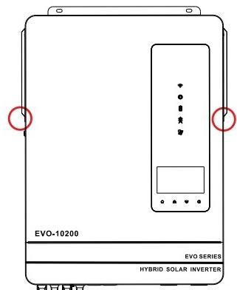

Крок 2: Потім зніміть пилозахисний корпус і вийміть повітряний фільтр з поролону, як показано на діаграмі нижче.

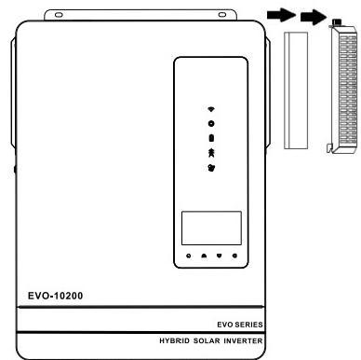

Крок 3: Очистіть повітряний фільтр з поролону та пилозахисний корпус. Після очищення зберіть пилозахисний комплект назад до інвертора.

УВАГА: Пилозахисний комплект потрібно очищати від пилу кожен місяць.

7 СПЕЦИФІКАЦІЇ

**Таблиця 1 Специфікації режиму лінії**

| **МОДЕЛЬ ІНВЕРТОРА** | **10.2КВт** |
| --- | --- |
| Вхідна напруга | Синусоїдальна (мережа або генератор) |
| Номінальна вхідна напруга | 230В змінного струму |
| Напруга низької втрати | 170В ± 7В (ДБЖ); 90В ± 7В (Прилади) |
| Напруга повернення низької втрати | 180В ± 7В (ДБЖ); 100В ± 7В (Прилади) |
| Напруга високої втрати | 280В ± 7В |
| Напруга повернення високої втрати | 270В ± 7В |
| Максимальна вхідна напруга | 300В змінного струму |
| Номінальна вхідна частота | 50Гц / 60Гц (Авто виявлення) |
| Частота низької втрати | 40 ± 1Гц |
| Частота повернення низької втрати | 42 ± 1Гц |
| Частота високої втрати | 65 ± 1Гц |
| Частота повернення високої втрати | 63 ± 1Гц |
| Захист від короткого замикання на виході | Автоматичний вимикач |
| ККД (Режим лінії) | > 95% (Рейтингове навантаження R, батарея повністю заряджена) |
| Час перемикання | 10 мс типовий (ДБЖ); 20 мс типовий (Прилади) |
| **Зниження вихідної потужності:** Коли напруга змінного струму на вході знижується до 170В, вихідна потужність буде знижена. |  |

**Таблиця 2 Специфікації інвертора**

| **МОДЕЛЬ ІНВЕРТОРА** | **10.2КВт** |
| --- | --- |
| Номінальна вихідна потужність | 10.2КВт |
| Форма вихідної напруги | Чиста синусоїда |
| Регулювання вихідної напруги | 230В ± 5% |
| Вихідна частота | 50Гц |
| Пікова ефективність | 93% |
| Захист від перевантаження | 3с при ≥150% навантаженні; 5с при 101%~150% навантаженні |
| Пікова потужність | 2*номінальна потужність на 5 секунд |
| Номінальна напруга постійного струму на вході | 48Вdc |
| Напруга холодного старту | 46.0Вdc |
| Напруга попередження про низький DC @ навантаження <50% | 44.0Вdc |
| Напруга попередження про низький DC @ навантаження ≥50% | 42.0Вdc |
| Напруга відновлення при низькому DC @ навантаження <50% | 45.0Вdc |
| Напруга відновлення при низькому DC @ навантаження ≥50% | 44.0Вdc |
| Напруга відключення при низькому DC @ навантаження <50% | 41.0Вdc |
| Напруга відключення при низькому DC @ навантаження ≥50% | 40.0Вdc |
| Висока напруга відновлення DC | 62Вdc |
| Висока напруга відключення DC | 63Вdc |
| Споживання без навантаження | 75Вт |

**Таблиця 3 Два навантаження вихідної потужності**

| МОДЕЛЬ ІНВЕРТОРА | 10.2KW |
| --- | --- |
| Повне навантаження | 10200W |
| Максимальне основне навантаження | 10200W |
| Максимальне друге навантаження (модель батареї) | 3400W |
| Напруга відключення основного навантаження | 44VDC |
| Напруга повернення основного навантаження | 52VDC |

**Режим зарядки від мережі**

| **МОДЕЛЬ ІНВЕРТОРА** | **10.2КВт** |
| --- | --- |
| Алгоритм зарядки | 3-етапний |
| Макс. AC зарядний струм | 140А |
| Напруга при основному заряджанні для акумуляторів з залитою батареєю | 58.4В |
| Напруга для AGM / гелевих акумуляторів | 56.4В |
| Напруга плаваючого заряджання | 54ВDC |
| Зарядна Крива |  |

**Режим зарядки MPPT від сонячних панелей**

| **МОДЕЛЬ ІНВЕРТОРА** | **10.2КВт** |
| --- | --- |
| Максимальна потужність масиву сонячних панелей | PV1 канал: 5400Вт |
|  | PV2 канал: 5400Вт |
| Максимальний струм PV | PV1 канал: 18А |
|  | PV2 канал: 18А |
| Номінальна напруга PV | 360ВDC |
| Діапазон напруги MPPT масиву PV | 90ВDC~450ВDC |
| Максимальна напруга відкритого контуру PV | 500ВDC |
| Максимальний зарядний струм (AC зарядник плюс сонячний зарядник) | 160А |

**Таблиця 5: Операція з підключенням до мережі**

| **МОДЕЛЬ ІНВЕРТОРА** | **10.2КВт** |
| --- | --- |
| Номінальна вихідна напруга | 220/230/240VAC |
| Діапазон напруги підключення до мережі | 195~253VAC |
| Діапазон частоти підключення до мережі | 4961±1Hz |
| Номінальний вихідний струм | 44.3А |
| Діапазон коефіцієнта потужності | >0.99 |
| Максимальна ефективність перетворення (DC/AC) | 98% |

**Таблиця 6: Загальні специфікації**

| **МОДЕЛЬ ІНВЕРТОРА** | **10.2КВт** |
| --- | --- |
| Сертифікація безпеки | CE |
| Діапазон робочих температур | -10℃ до 50℃ |
| Температура зберігання | -15℃~60℃ |
| Вологість | 5% до 95% відносної вологості (без конденсації) |
| Розміри (Д*Ш*В), мм | 530*390*130 мм |
| Маса нетто, кг | 14.5 |

**8. УСУНЕННЯ НЕДОЛІКІВ**

| **Проблема** | **LCD/LED/Звуковий сигнал** | **Пояснення / Можлива причина** | **Що робити** |
| --- | --- | --- | --- |
| Прилад вимикається автоматично | LCD/LED та звуковий сигнал активні | Напруга батареї занадто низька (<1,91 В/осередок) | 1. Перезарядити батарею. 2. Змінити батарею. |
| Відсутня реакція після увімкнення | Відсутня індикація | 1. Напруга батареї занадто низька (<1,4 В/осередок). 2. Перегорів внутрішній запобіжник. | 1. Зв'язатися з сервісним центром для заміни запобіжника. 2. Перезарядити батарею. 3. Змінити батарею. |
| Мережа є, але пристрій працює в режимі батареї | Напруга на вході відображається як 0 | Запобіжник входу спрацьовує | Перевірити, чи не спрацював автомат захисту та чи підключено AC-кабель. |
| Зелене LED світиться | Непридатна якість AC-потужності (мережа або генератор) | 1. Перевірити, чи не занадто тонкі або довгі AC-кабелі. 2. Перевірити, чи правильно працює генератор (якщо застосовується) або чи вірно налаштований діапазон вхідної напруги. |
| Зелене LED світиться | Встановити "Сонячний перший" як пріоритет джерела живлення. | Змінити пріоритет джерела живлення на "Мережа". |
| При увімкненні пристрій безперервно вмикається/вимикається | LCD-дисплей та LED світяться | Батарея відключена | Перевірити, чи добре підключені дроти батареї. |
| Дзвінок безперервно та червоне LED світиться | Код помилки 07 | Помилка перевантаження. Інвертор перевантажений на 110%, і час вийшов. | Зменшити підключене навантаження, вимкнувши деякі прилади. |
| Код помилки 05 | Коротке замикання на виході. | Перевірити, чи правильно підключено проводку, та зняти ненормальне навантаження. |
| Температура внутрішніх компонентів інвертора перевищує 120℃ | Перевірити, чи не заблоковано повітряний потік пристрою, або чи не надто висока навколишня температура. |
| Код помилки 02 | Внутрішня температура компонентів інвертора перевищує 100℃. |
| Код помилки 03 | Батарея переповнена. | Звернутися до сервісного центру. |
| Напруга батареї занадто висока. | Перевірити, чи відповідають специфікації та кількість батарей вимогам. |  |
| Код помилки 01 | Помилка вентилятора. | Замінити вентилятор. |
| Код помилки 06/58 | Ненормальний вихід (напруга інвертора нижча за 190Vac або вища за 260Vac) | 1. Зменшити підключене навантаження. 2. Звернутися до сервісного центру. |
| Код помилки 08/09/53/57 | Внутрішні компоненти вийшли з ладу. | Звернутися до сервісного центру. |
| Код помилки 51 | Перевантаження або перевантаження. | Перезавантажити пристрій; якщо помилка повторюється, звернутися до сервісного центру. |
| Код помилки 52 | Напруга шини занадто низька. |
| Код помилки 55 | Напруга на виході дисбалансована. |

9. Додаток: Орієнтовна таблиця часу резервного живлення

| **Модель** | **Навантаження (Вт)** | **Час резервного живлення @48Vdc 100Ah (хв)** | **Час резервного живлення @48Vdc 200Ah (хв)** |
| --- | --- | --- | --- |
| 10.2KW | 500 | 613 | 1288 |
|  | 1000 | 268 | 613 |
|  | 1500 | 158 | 402 |
|  | 2000 | 111 | 271 |
|  | 2500 | 90 | 215 |
|  | 3200 | 76 | 182 |
|  | 3500 | 65 | 141 |
|  | 4000 | 50 | 112 |
|  | 4500 | 44 | 100 |
|  | 5000 | 40 | 90 |
|  | 6200 | 36 | 80 |
|  | 7200 | 32 | 70 |
|  | 8200 | 28 | 60 |
|  | 9200 | 24 | 50 |
|  | 10200 | 20 | 40 |

**Примітки:**

1. Час резервного живлення залежить від якості батареї, її віку та типу.
2. Характеристики батарей можуть варіюватися в залежності від різних виробників.
3. Право остаточного тлумачення цього продукту належить компанії.

Якщо є якісь корективи або додаткові деталі, які потрібно внести, будь ласка, дайте знати!